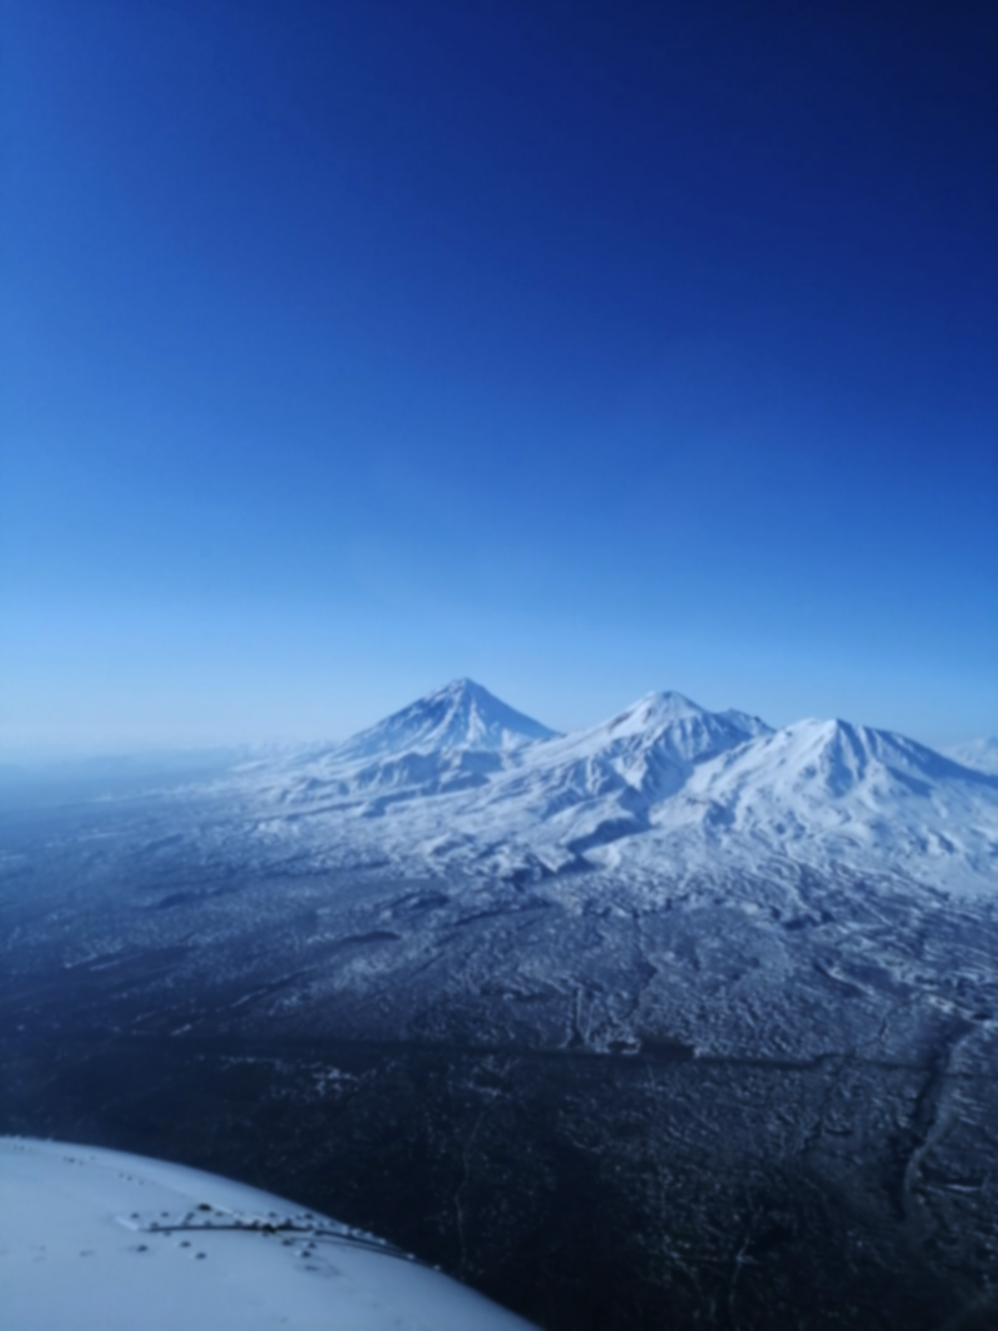

**Камчатка - это почти край земли! Это то место, где рождается утро России и откуда крадется по миру ночь; где из Тихого океана восходит солнце и здоровается с дымящимися вершинами вулканов; где в июне – весна, а в августе – осень; где на каждом шагу ледяное соседствует с  огненной стихией, разнообразным растительным и  животным миром. Камчатка — это край величественных вулканов и ледников, голубых озёр и водопадов, стремительных рек, кипящих гейзеров и горячих источников.**

**Вода в источниках богата полезными элементами. Зимой, в самые лютые морозы здесь можно купаться, а около горячих источников видны зеленая трава и цветы, Жарким летом на вершинах потухших вулканов лежат шапки снега. Вулканы - главная достопримечательность полуострова. Они изображены на флаге и гербе Камчатского края и города Петропавловск-Камчатский.**

**Камчатку надо видеть своими глазами, а потом осознать, прочувствовать и описать вкус икры морского ежа, сернистый запах вулкана, цвет рододендрона или взгляд медведицы с двумя медвежатами, которая внимательно смотрит на тебя метров с двухсот… Косолапые — настоящие хозяева Камчатки! Если год богатый на ягоды, мишки выходят на тундровые поля, напоминая стада мирно пасущихся коров. Удивительное зрелище! Одни говорят, что на Камчатке начинается Россия, другие считают, что тут она заканчивается. До Москвы с Камчатки 9 часов лёта на самолёте. Мы, её жители, первыми в стране начинаем новый день и встречаем Новый год.**

**А какой открывается вид на Авачинскую бухту с высоты птичьего полета! Скалистые утёсы с гротами сменяются песчаными пляжами, в водах плещутся грациозные касатки, а на крутых берегах отдыхают ленивые нерпы и суетятся тысячи морских птиц. Символом и самой известной достопримечательностью Авачинской бухты являются скалы Три брата.**

**На Камчатке находится и знаменитая на весь мир Долина гейзеров - участок земли, насыщенный чудесами, словно музей-сокровищница, и глубоко запрятанный Природой в горных урочищах Камчатки. В 2008 году Долина гейзеров стала одним из победителей конкурса «7 чудес России».**

**Хотите увидеть наступление нового дня раньше всех в России, да ещё и в окружении живописных пейзажей? Приезжайте, отправляйтесь с утра на берег Тихого океана и наблюдайте, как на горизонте появляются первые лучи солнца, как тихо плещутся волны, как из волны выглядывает нерпа, как кричат неугомонные чайки и смело бросаются в морскую пучину.**



**Kamchatka is almost the land’s end! This is the place, where the morning of Russia is born and where the night is sneaking around the world; from where the sun rises from the Pacific Ocean and greets the smoking tops of volcanoes; where it is spring in June and autumn in August; where at every step the icy neighbors with the fiery element, diverse flora and fauna. Kamchatka is the land of majestic volcanoes and glaciers, blue lakes and waterfalls, rushing rivers, boiling geysers and hot springs.**

**The water in the springs is rich in useful elements. In the worst winter frosts you can bathe there and near the hot springs you can see green grass and flowers. In the hot summer there are caps of snow on the tops of the extinct volcanoes. Volcanoes are the main attraction of the peninsula. They are depicted on the flag and emblem of the Kamchatka territory and of the town of Petropavlovsk-Kamchatsky.**

**You must see Kamchatka with your own eyes and then realize, feel and describe the taste of sea urchin caviar, the sulfurous smell of a volcano, the color of rhododendron or the look of a female bear with two cubs staring at you from about two hundred meters...Bears are the real masters of Kamchatka! If the year is rich in berries, bears move to the tundra fields resembling herds of peacefully grazing cows. It is an astonishing sight! Some people say that Russia begins in Kamchatka, others say that it ends here. It takes 9 hours to get to Moscow from Kamchatka by plane. We, its inhabitants, are the first in the country to start a new day and celebrate the New Year.**

**And what a bird's-eye view of the Avacha Bay opens up! Rocky cliffs with grottoes alternate with sandy beaches, graceful orcas splash in the waters and lazy seals rest on the steep shores and thousands of sea birds bustle. The symbol and the most famous sight of the Avacha Bay are the rocks of Three Brothers.**

**You can also find the world famous Valley of Geysers in Kamchatka - the land full of wonders, like a treasure-museum, which is deeply hidden in the mountain tracts of Kamchatka by Nature. In 2008 the Valley of Geysers became one of the winners of "7 Wonders of Russia" competition.**

**Do you want to see a new day before everyone else in Russia, especially surrounded by picturesque landscapes? Come here, go to the Pacific Ocean coast in the morning and watch the first sunbeams on the horizon, the quiet lapping of waves, seals peeking out of the waves, restless seagulls shouting and daring to plunge into the sea abyss.**